Мастер-класс по изготовлению панно «Бабочка»
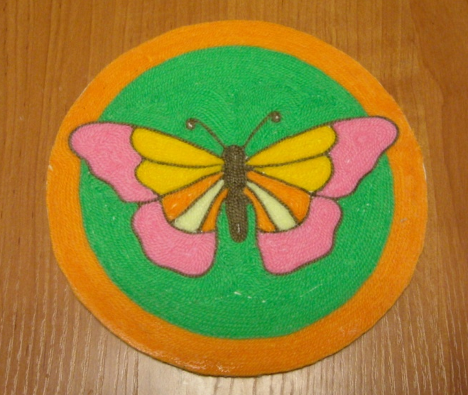

Цель: Изготовление панно в технике «Ниткография».

Задачи:
- Познакомить с основной техникой выполнения картин в данной технике;
- Развивать эстетическое восприятие, творческие способности,внимательность, мелкую моторику;
- Воспитывать аккуратность, художественный вкус.

Ниткография – это выкладывание с помощью шнурка или толстой нити контурных и сплошных изображений, т.е. "рисование" с помощью нити. Прекрасно в этой технике смотрятся растительные объекты (всевозможные цветы, деревья), забавно получаются изображения животных, пейзажные картины и даже портреты людей. Ниткографию можно сравнить с рисованием, но вместо красок в этом виде творчества используются нити.

Для работы нам понадобятся следующие инструменты и материалы: ножницы, клей ПВА, кисть для клея, карандаш, деревянная шпажка, плотный картон, линейка, рисунок, цветные нитки.
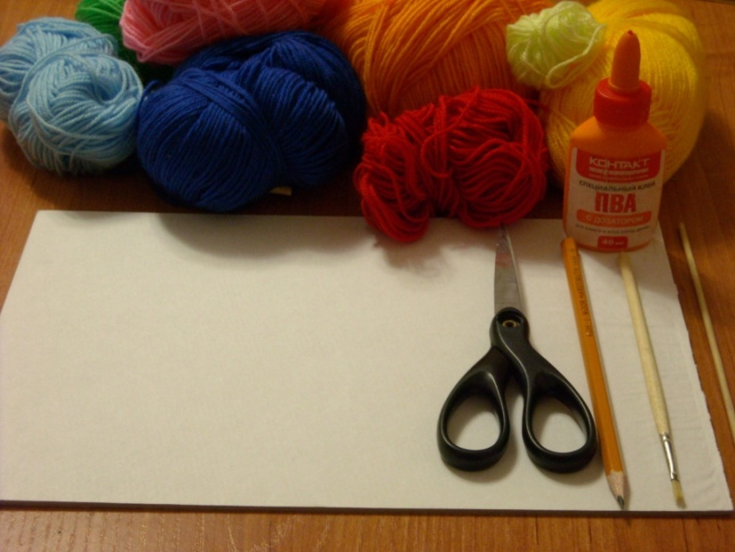
- Берем очень плотный лист картона и с помощью копирки, наносим на него рисунок.

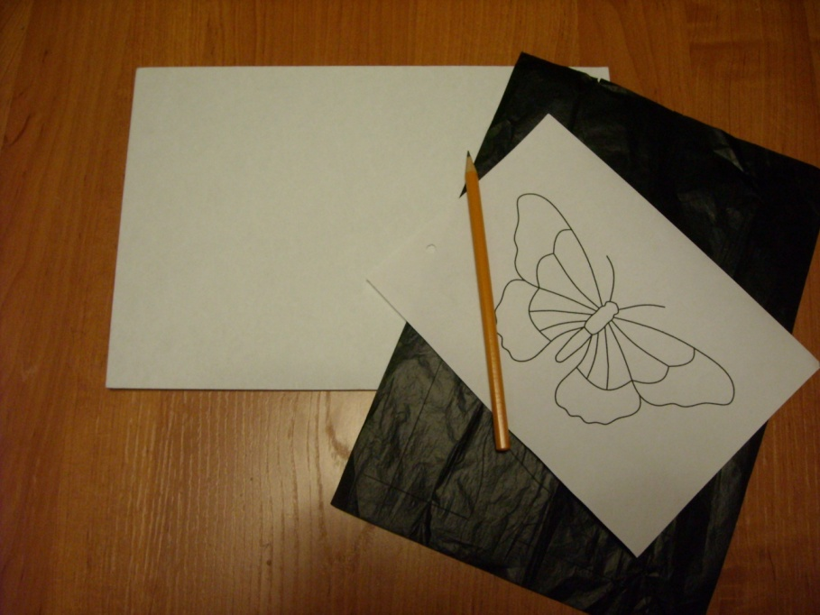

- После того как рисунок готов, подбираем нитки. Особое значение придаём цветовой гамме будущей работы.
Нитки можно использовать любые: остатки пряжи для вязания, акриловые нитки ярких цветов очень хорошо подойдут, главное, чтобы нитки были примерно одинаковой толщены.

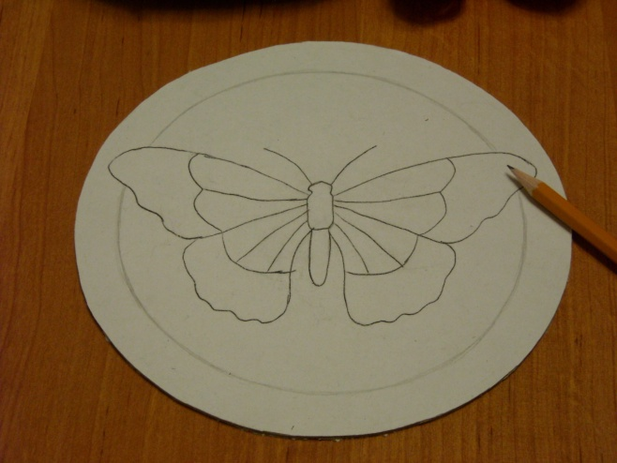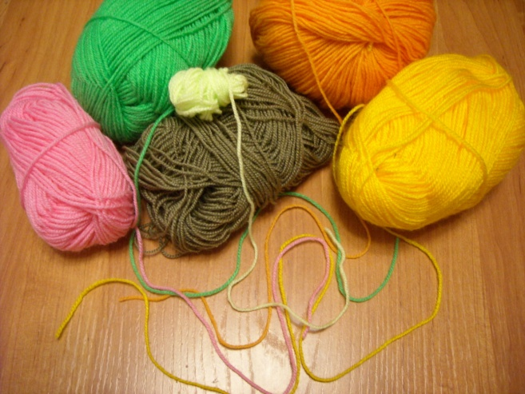

- Когда нитки выбраны, берём клей и аккуратно промазываем контур бабочки, на влажный клей приклеиваем нитку. Прижимаем её постепенно пальцами, раскладывая по рисунку.

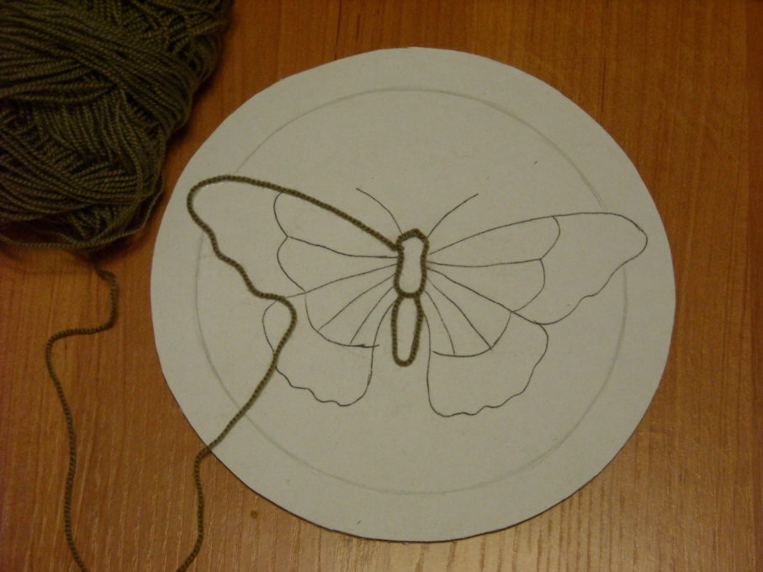

- Конец нитки отрезаем ножницами после того, как доклеили до места, где требуется резкий поворот нити, или когда необходимо поменять цвет.

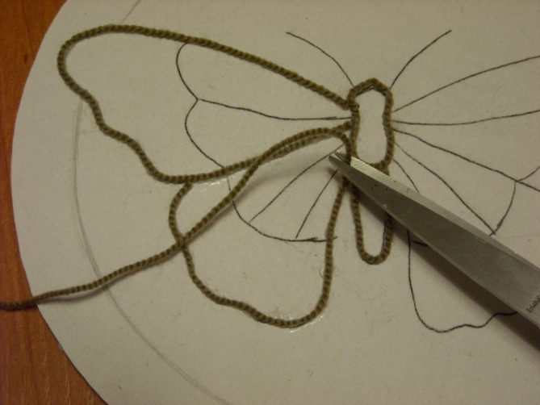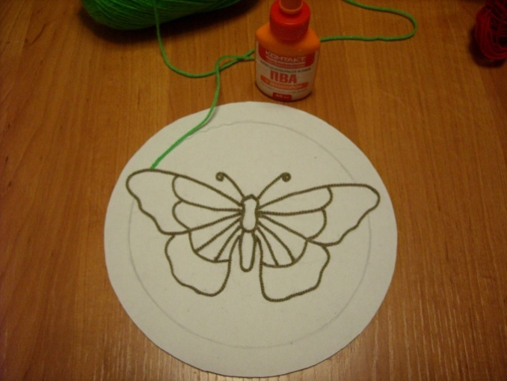

- Когда контур рисунка готов, начинаем заполнять пространство внутри. Для этого заполняем пространство клеем, при необходимости размазываем клей с помощью кисточки.

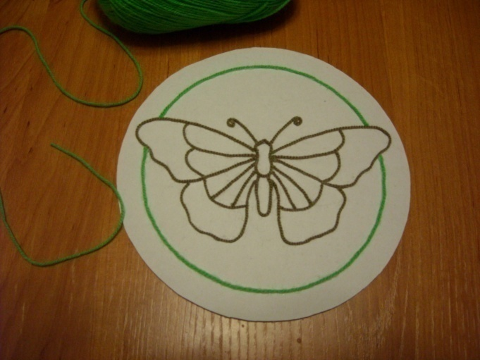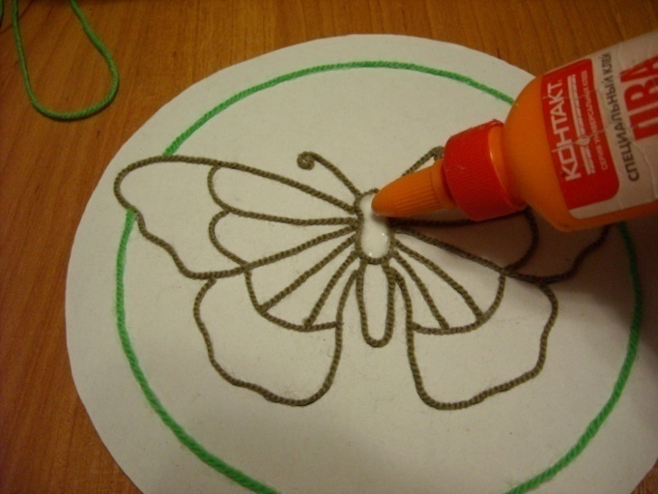

- Заполняя пространство внутри, стараемся приклеивать нитки как можно плотнее друг к другу, чтобы не оставалось никаких промежутков. При необходимости, с помощью деревянной шпажки поправляем нить.

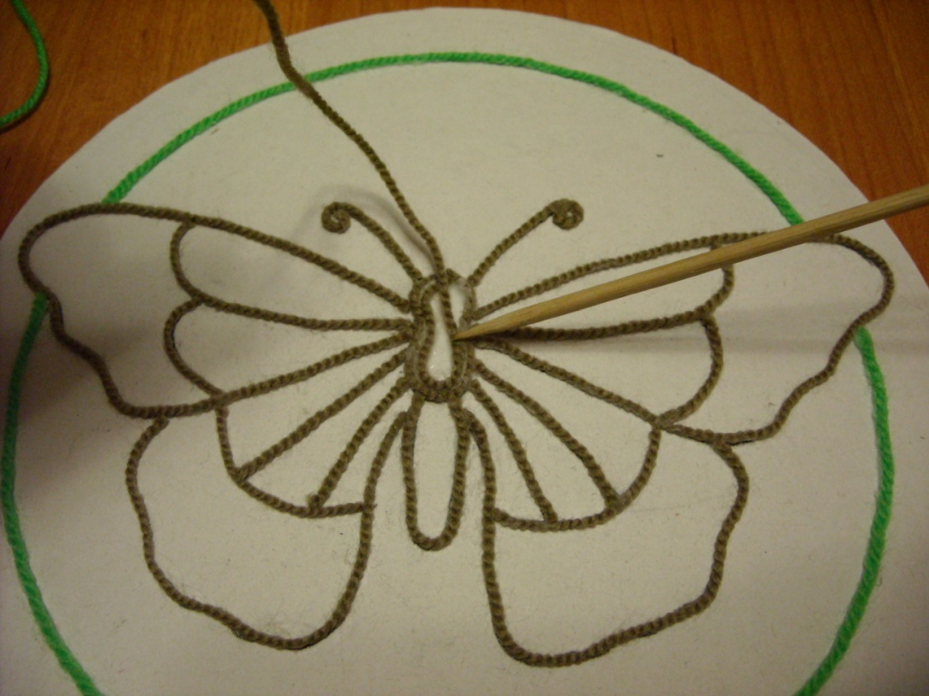

- Когда мы заполнили пространство внутри одним цветом, меняем нитки на другой цвет и точно так же заполняем пространство.

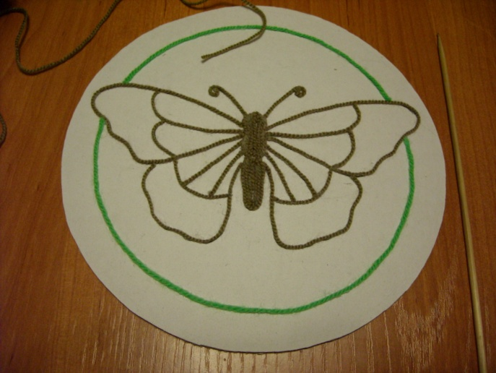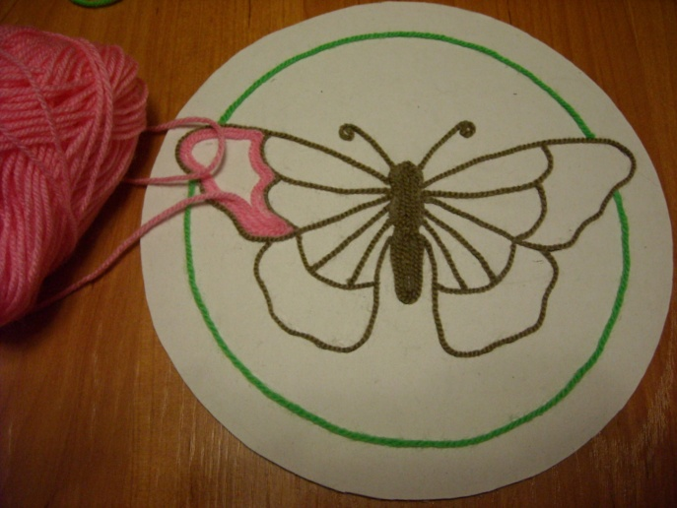

- Таким образом, заполняем всё пространство рисунка, при необходимости меняя цвет нитки.

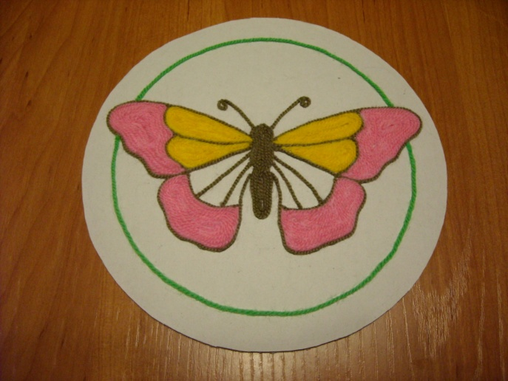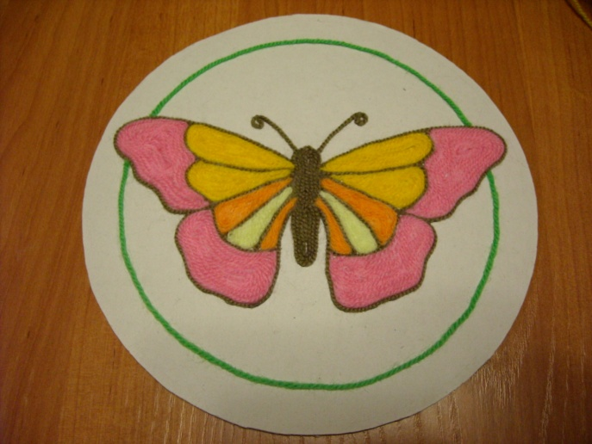

- После того как бабочка готова, приступаем к заполнению основного фона, намазываем клеем свободное пространство и аккуратно приклеиваем нитки, плотно прижимая их друг к другу.

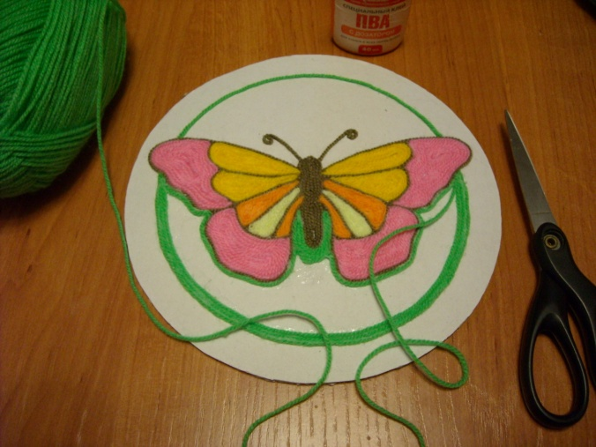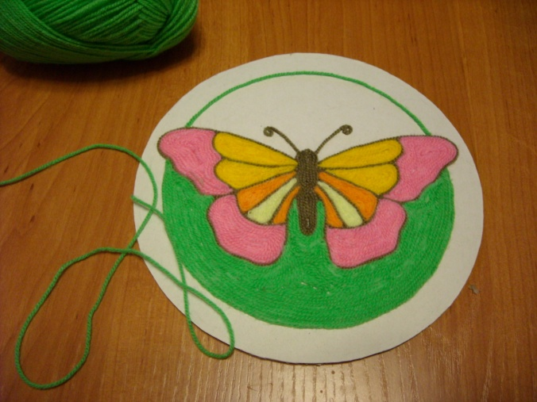

- Когда делаем края работы, не стоит подрезать каждую нитку отдельно. Это не сильно сэкономит материал. Можно выводить нити за пределы работы, а потом подрезать сразу целой линией.

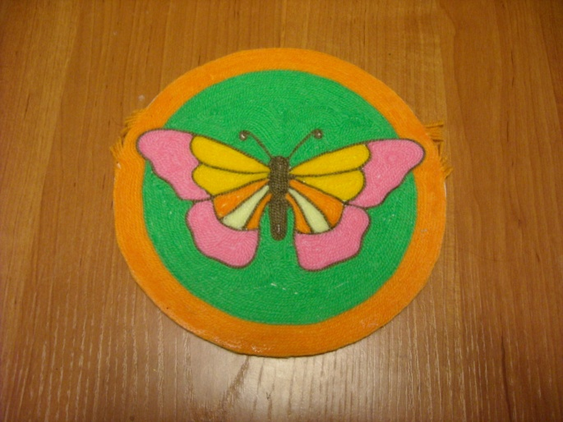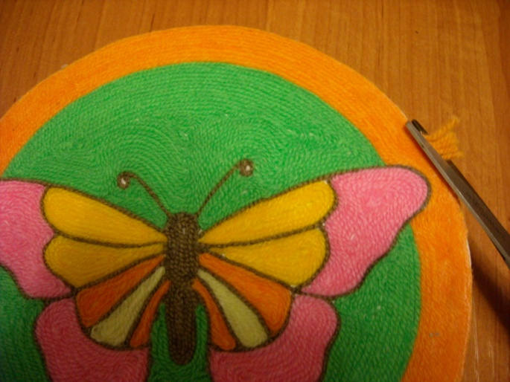

- Вот такое панно должно у вас получиться.

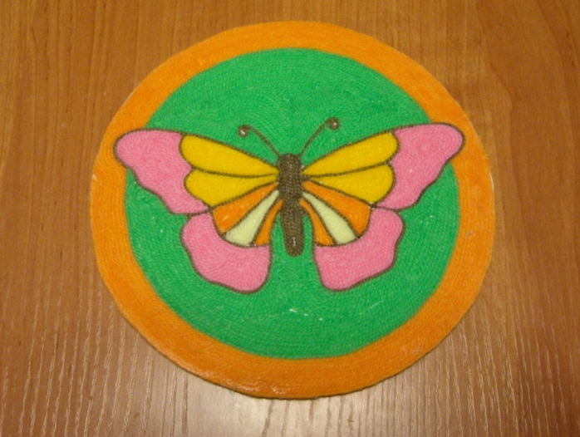
Всем творческих успехов!

